Rapport d’optimisation du site web

La Chouette Agence

La Chouette Agence



Nassim HATTAB

06/12/2021

Table des matières

Les Performances 4

Performances avant optimisation 4

Application des modifications 5

**Le JavaScript** 5

Avant modification 5

Après modification 6

**Le CSS** 6

Avant modification 6

Après modification 8

**Les images** 9

Avant modification 9

Après modification 9

Performances après optimisation 10

L’accessibilité 11

Accessibilité avant l’optimisation 11

Application des modifications 12

**Le Contraste ratio** 12

Avant modification 12

Après modification 13

**Aria Label** 14

Avant modification 14

Après modification 14

**Texte Alternatif des images** 15

Avant modification 15

Après modification 15

**L’attribut « lang »** 15

Avant modification 15

Après modification 15

**Les éléments d'en-tête** 16

Avant modification 16

Après modification 17

Accessibilité après l’optimisation 18

Le SEO 19

SEO avant optimisation 19

Application des modifications 20

**La balise « Title »** 20

Avant modification 20

Après modification 20

**La balise « meta description »** 20

Avant modification 20

Après modification 20

**Mots-clés caché** 21

Avant modification 21

Après modification 21

**Le « netlinking » dans le footer** 21

Avant modification 21

Après modification 21

SEO après optimisation 22

# **Les Performances**

## Performances avant optimisation

Avant l’optimisation, presque tous les indicateurs sont dans le rouge avec des temps de chargement longs liés au format de certaines images ainsi que leur poids et des problèmes liés au JavaScript et CSS non *minifié* et très long à charger.

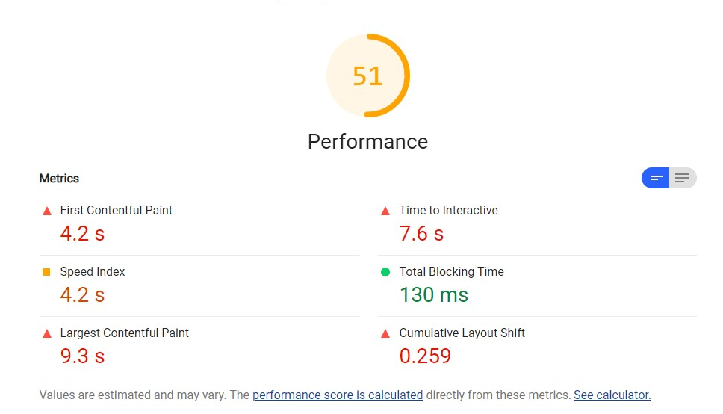

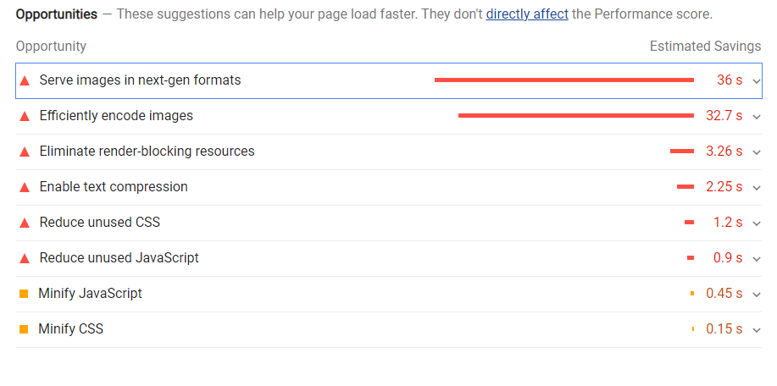

### Application des modifications

#### **Le JavaScript**

##### Avant modification

Les librairies *JavaScript* non *minifiées* sont chargées dans le ***<head>*** sans attribut ***<defer>*** et sans utilisation de *CDN.*

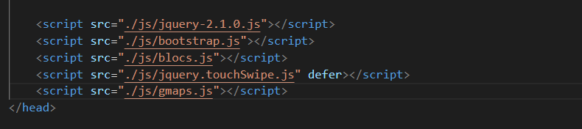

Sur la page ***Contact*** certains fichiers *JavaScript* chargé dans la balise scripte n’existent pas

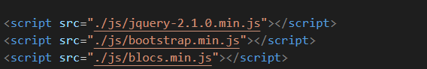

Ce qui cause des disfonctionnements du menu de navigation en version Desktop et mobile.

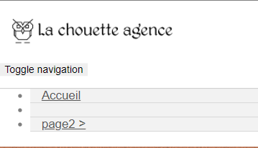

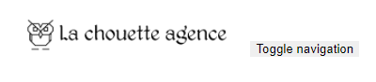

##### Après modification

Chargement du JavaScript *minifié* depuis un *CDN* et en bas des pages et avant la fermeture de la balise **<body>.**

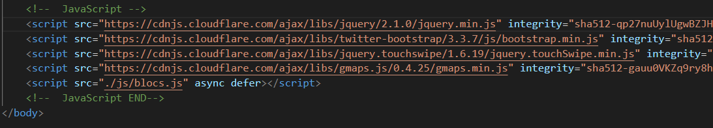

Les disfonctionnements du menu de navigation mobile est Desktop disparaissent.





#### **Le CSS**

##### Avant modification

Les librairies *CSS* comme ***BootStrap***et***FontAwesome*** par exemple sont très lourdes. En plus les versions utilisées ne sont pas *minifiées* et pas d’utilisation de *CDN.*

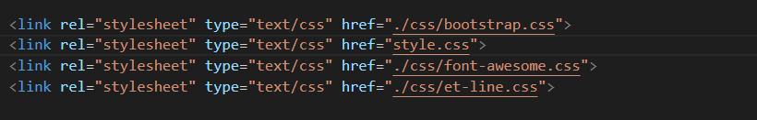

Sur la page ***Contact*** certains fichiers *CSS* chargés n’existent pas !

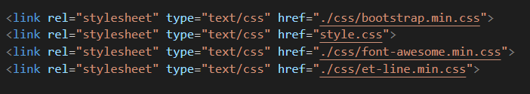

Cela cause des problèmes de mise en page notamment sur le formulaire de contact.

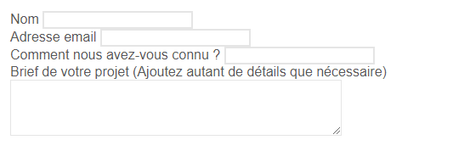

##### Après modification

Les librairies ***BootStrap*** *et* ***FontAwesome*** *minifiées* et chargées depuis un *CDN* comme le *JavaScript.*

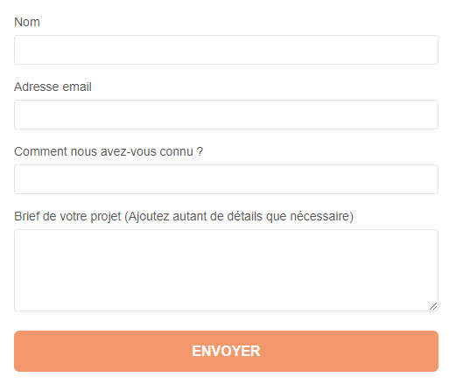

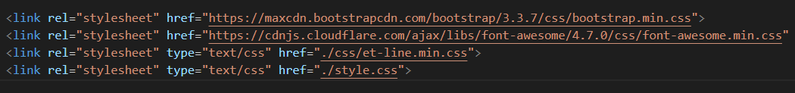

Après les modifications des fichiers *CSS* on retrouve une mise en page plus cohérente !

#### **Les images**

##### Avant modification

Utilisation des images au format ***BMP*** trop volumineusequi ne sont pas recommandés pour le Web.

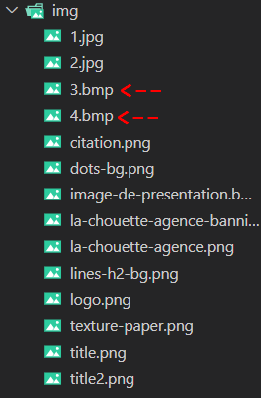

##### Après modification

Optimisation et conversion des images en ***Jpeg.*** Suppression de certaines images de texte pour les remplacer par du texte comme évoqué dans la section accessibilité.

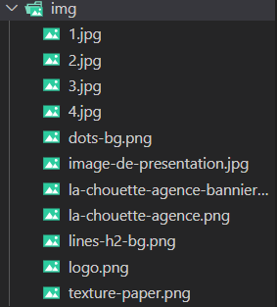

### Performances après optimisation

Après l’optimisation et la conversion des images au bon format, l’optimisation des chargements du JavaScript et CSS minifiées depuis un ***CDN,*** on divise par deux les temps de chargement.

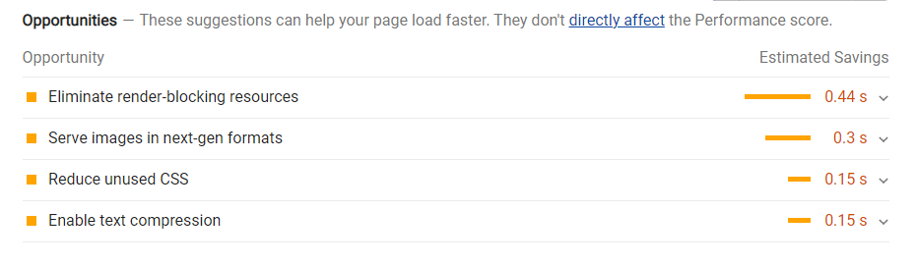

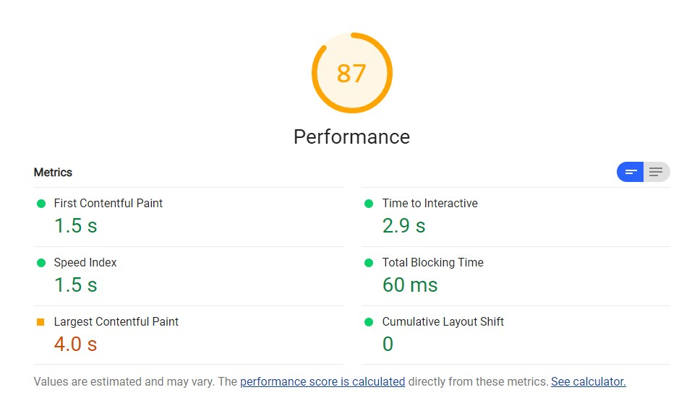

**First Contentful Paint :** 4.2s => 1.5s

**Speed Index:** 4.2s => 1.5s

**Largest Contentful** **Paint :** 9.3s => 4.0s

**Time to interactive :** 7.6s => 2.9s

**Total Blocking Time :** 130s => 60s

**Cumulative Layout** **Shift :**0.259 => 0

# **L’accessibilité**

## Accessibilité avant l’optimisation

Avant l’optimisation de l’accessibilité *Google Ligththouse* nous signale des problèmes liés au contraste ratio ainsi qu’un manque de description sur les liens des réseaux sociaux et l’attribut *[****lang****]* de la balise ***HTML*** ne contient pas une valeur valide.

Un problème des éléments d'en-tête qui ne sont pas dans un ordre séquentiel décroissant.

D’autres problèmes ne sont pas signalés dans Google Lighthouse. Par exemple le *texte alternatif* des images qui ne décrit pas correctement les images.

**PS**: La balise ***<title>*** est également signalée au niveau **SEO** et elle sera corrigé à se niveau

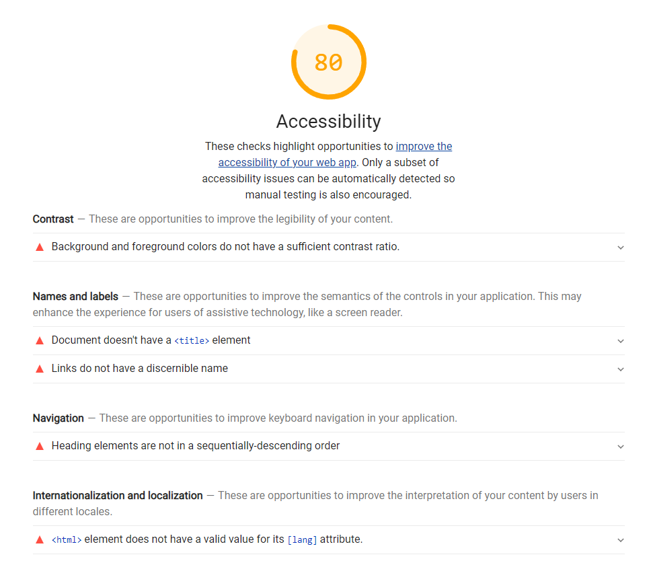

### Application des modifications

#### **Le Contraste ratio**

##### Avant modification

Les textes des sections suivantes du site ne répondant pas aux normes minimum ***WCAG AA*** du contraste ratio, les textes ne sont pas très lisibles à cause d’une police très petite et une couleur trop sombre par apport au fond.





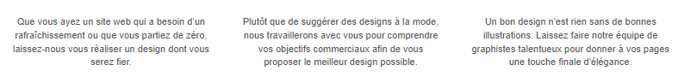

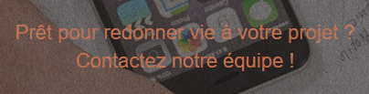

##### Après modification



Changement de la couleur et agrandissement de la police des textes qui ne respectent pas les normes ***WCAG AA***.

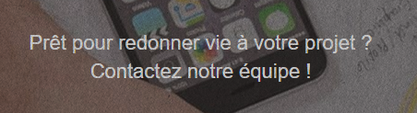

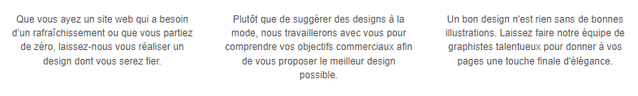



#### **Aria Label**

##### Avant modification

Les icones des réseaux sociaux n’ont aucun texte descriptif.

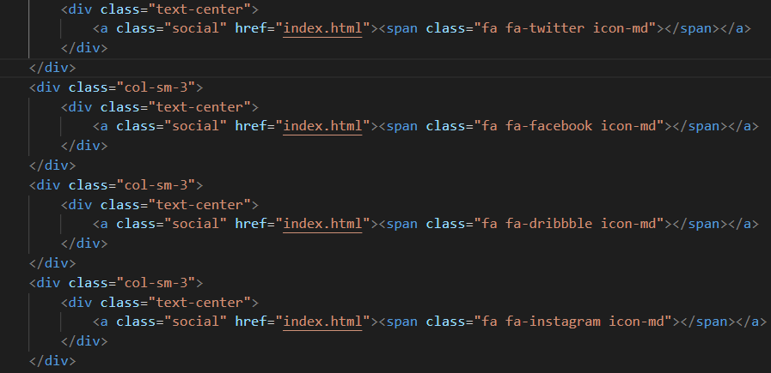

##### Après modification

Ajout des attributs ***« aria-label »*** sur les liens des réseaux sociaux représenté par des icônes pour les rendre plus accessibles pour les personnes qui naviguent avec un lecteur d’écran.

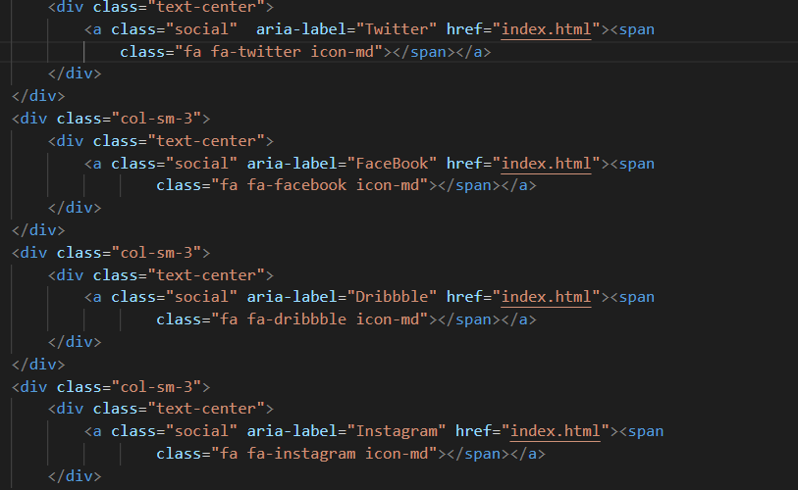

#### **Texte Alternatif des images**

##### Avant modification

La capture suivante montre une balise image, l’image ***2.jpg*** représente un *Photographe* mais le texte alternatif n’a aucun rapport avec ce que représente l’image. On retrouve cette erreur sur toutes les balises d’images.



##### Après modification

Changement des textes alternatif sur toutes les images pour une description plus proche de la représentation de l’image.

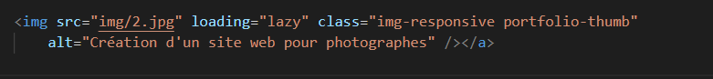

#### **L’attribut « lang »**

##### Avant modification

La balise « lang » qui détermine la langue principale de la page contient une valeur invalide !

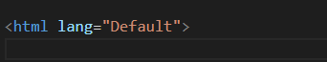

##### Après modification

La valeur changée par « fr », la langue prédominante sur le site.

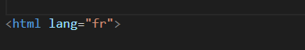

#### **Les éléments d'en-tête**

##### Avant modification

Dans la capture suivante on remarque un saut directement d’un ***« h1 »*** à un ***« h3 »***

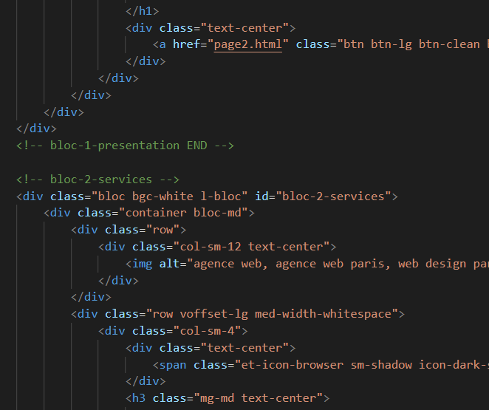

##### Après modification

J’ai profité pour cette modification pour apporter une amélioration au niveau d’une image de texte pour la remplacer par un « h2 ». Cela ressoudera donc un problème d’ordre séquentiel d’en tête et d’images de texte.

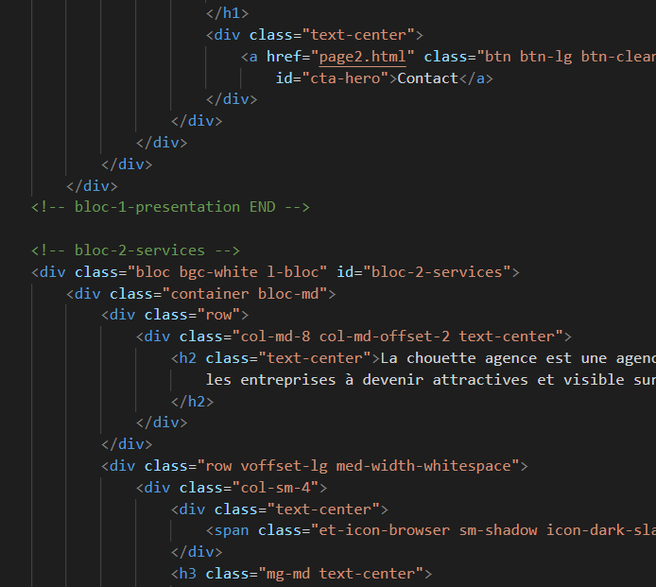

### Accessibilité après l’optimisation

Après optimisation et l’application des recommandations citées dans le document d’audit, l’accessibilité passe au vert et on obtient un score de 100.

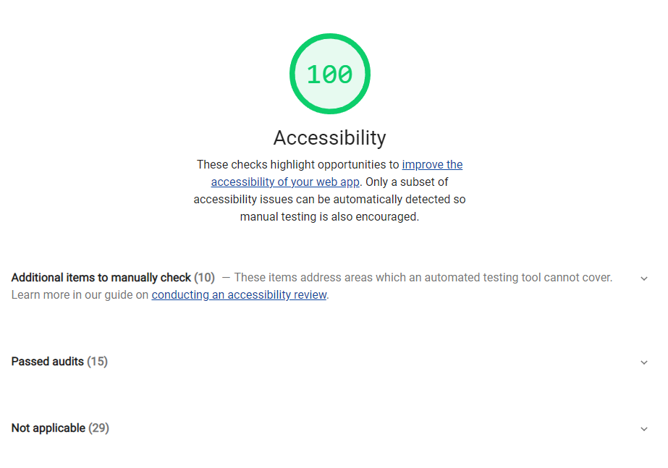

# **Le SEO**

## SEO avant optimisation

Avant l’optimisation du SEO on remarque le signalement de la balise ***<title>*** comme dans la section accessibilité, ainsi que la balise ***meta description.***

Le problème de la ***font size*** est liée à l’utilisation des mots-clés cachés, texte gris clair sur un fond blanc avec la taille de la police sur 1px que j’ai signalé dans le document d’audit.

Le problème des cibles qui n’ont pas une taille appropriée est liée aux liens des rubriques *Partenaires* et *Annuaires* dans le ***Footer.***

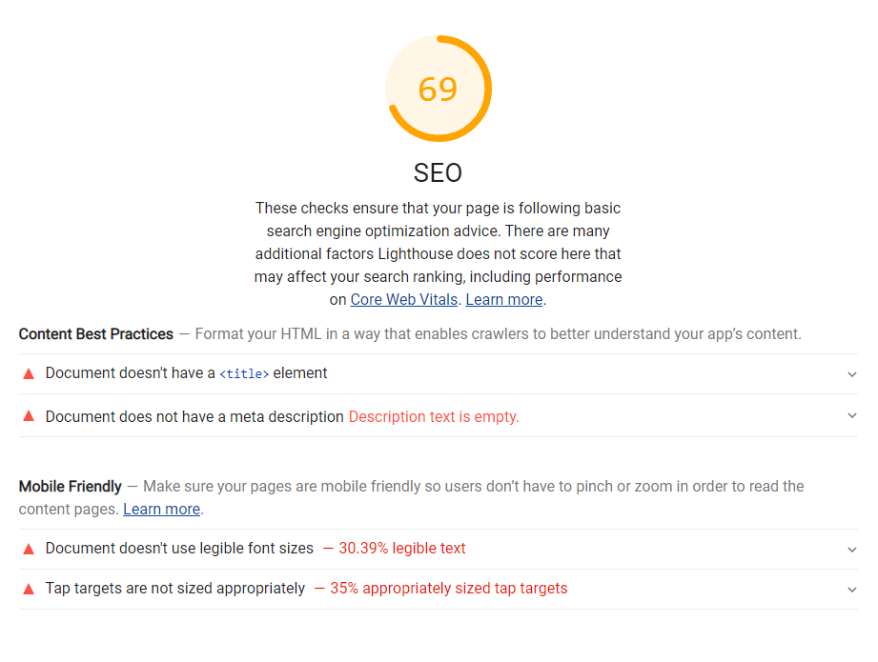

### Application des modifications

#### **La balise « Title »**

##### Avant modification

La balise ***« title »*** ne contient pas de texte valide.



Par conséquent aucun titre n’est affiché dans le navigateur.

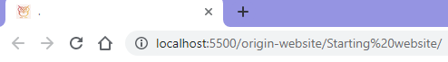

##### Après modification



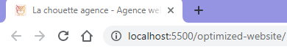

#### **La balise « meta description »**

##### Avant modification

La balise description est également vide.



##### Après modification



#### **Mots-clés caché**

##### Avant modification

Des mots clés dissimulés avec une couleur de texte clair sur un fond très clair et taille de texte à 1px

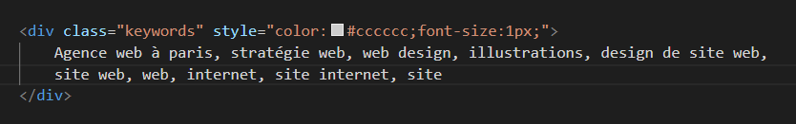

##### Après modification

Cette partie des mots-clés est **supprimé** car considérée comme une mauvaise pratique !

#### **Le « netlinking » dans le footer**

##### Avant modification

Dans le footer la plupart des liens sont mort ! La stratégie de *netlinking* n'est pas très performante, et l'utilisation abusive des mots clé.

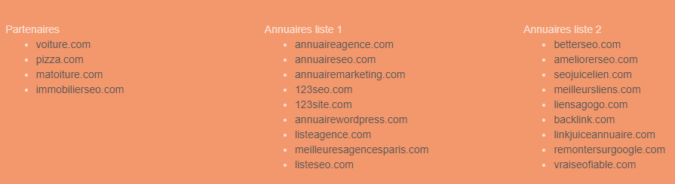

##### Après modification

Cette partie est **supprimée.**



## SEO après optimisation

Après optimisation et l’application des recommandations, le SEO passe au vert et on obtient un score de 100.

